Inför terminen
Säkerhetsplan och riskanalys för aktivitet
Aktivitet och plats | Friluftsaktivitet, ” GRUPPENS NAMN ” – födelseår  Friluftsfrämjandets Stuga i Sjöbo-Ora  Östergatan 50, 275 34 Sjöbo | Datum för terminens första träff | YY-MM-DD
Aktivitet och plats |  | Datum för terminens sista träff | YY-MM-DD
Aktivitet och plats |  | Är deltagarlista med kontaktinformation skapad ? (JA eller NEJ)

Lista över gruppens ledare och dess kontaktinformation
Namn | Adress | Telefon | Utbildning
Namn | Adress | Telefon | HLR | Ledarutb. | Grönt paddelpass | Klättring | MTB | Annan utbildning, relevant utbildning/kunskap för denna aktivitet
Xxx Yyy  Medlemsnummer: 000000 |  | 07XX-YY YY YY
Zzz Aaa  Medlemsnummer: 111111 |  | 07XX-YY YY YY
Kontaktlista vid incident
Namn och telefon | Befattning/roll | Information
Sjöbo vårdcentral  046-49 77 00 | Sjöbo vårdcentral | Öppettider  Månd-tors 08:00-19:00  Fre 08:00-17:00  Lör-Sön 09:00-13:00
“Akuten Ystad”  0411- 99 50 00 | Ystad lasarett, akutmottagning | Öppet dygnet runt
“Akuten Lund”  Lunds Lasarett 046-17 10 00 | Lund lasarett, akutmottagning | Öppet dygnet runt
Namn Efternamn  0416-2708 | Enhetschef Socialpsykiatrin
112 | Räddningstjänsten
1177 | Sjukvårdsupplysningen
08-657 49 28 | Krisledningsgruppen (Riksorganisationen för Friluftsfrämjandet)

Beskrivning av området
Friluftsaktiviteter så som vandring, eldning, matlagning, täljning och övernattning, i skogarna kring Sjöbo-Ora (se inringade områden i bilden nedan) med goda möjlighet att anpassa svårighetsgrad till deltagarna.
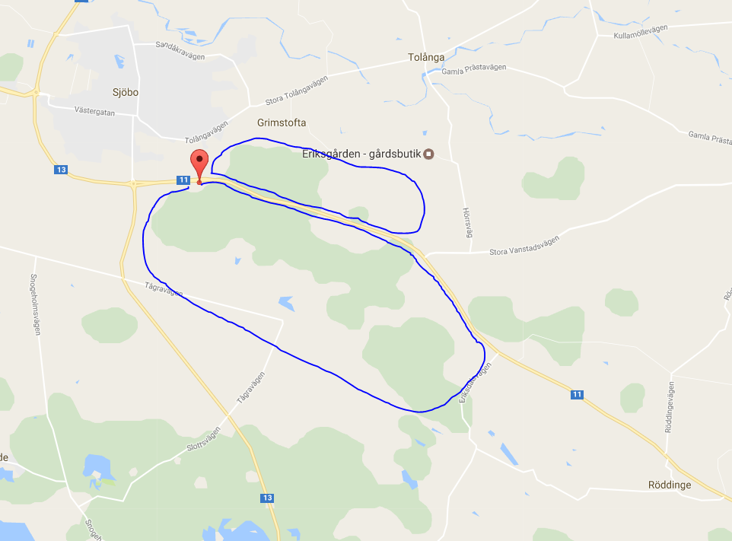
Beskriv hur transport av skadad kan ske till upphämtningsplatser
Adress till Friluftsfrämjandets stuga: Östergatan 50, 275 34 Sjöbo. Uppe vid campingen i Sjöbo [ Latitud 55.625099 , Longitud 13.720489 ]
Position till Grillkåtan: [ Latitud 55.622522 , Longitud 13.720958 ]
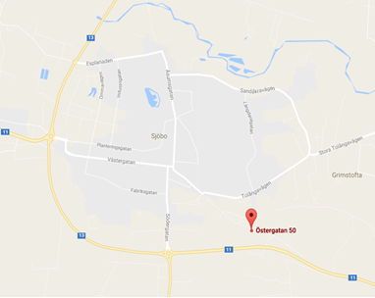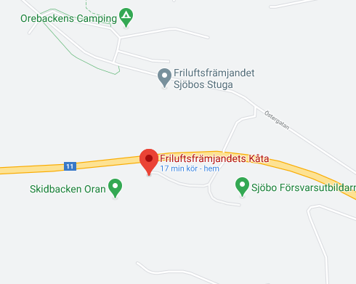
Risker
Möjlig händelse | Föreslagen åtgärd/eliminering/riskminskning
Eld, matlagning | Eld ska hålls under uppsikt. Någon kan bränna sig. Släckutrustning eller hink med vatten i nära anslutning till stormkök för släcka brand på person, egendom och omgivning.
Stormkök, matlagning | Stormköket placeras på plant underlag och plats med mycket svängrum. Gasdrift är att fördra. Hålls under uppsikt. Någon kan bränna sig. Släckutrustning eller hink med vatten i nära anslutning till stormkök för släcka brand på person, egendom och omgivning.
Kniv, såg och yxa | Knivar ska i första hand hanteras sittandes i lugn miljö, med övervakande ledare.  Såg och yxa ska vara försedda med eggskydd och ska ha speciell förvaringsplats på lägret. Huggkubbe ska finnas och användas. Knivar, sågar och yxor placeras avskilt från all annan verksamhet och får inte ligga på marken där någon kan trampa på dem.
Bad | Utse badvakt, om större läger utse badansvarig. Kontrollera badplats med räddningsutrustning/båt. Inget dyk på huvudet. Bad/simma alltid med en kompis.
Försvunna personer | Ring den försvunna personen.  Hälften av ledarna stannar med övriga personer.  Hälften av ledarna letar den försvunna personen.  En ledare går samma väg tillbaka till den plats där personen senast sågs. Ropa och lyssna efter svar och ljud. Spring inte omkring så eventuella spår förstörs.  Ledare 1 larmar polis/räddningstjänst 112 och anmäler försvunnen person.  • Ledare 1 ringer anhörig.  • Ledare 1 ringer enhetschef och informerar om vad som skett.  • Ledare 1 ringer Friluftsfrämjandets krisnummer vid behov 08–657 49 28 eller som stöd efter händelsen.  • Övriga ledare tar hand om gruppen.  När du larmar var beredd att uppge:  • Hur länge har personen varit saknat? Klockslag?  • Hur länge har det egna sökandet pågått?  • Vem upptäckte att personen saknades?  • Vem såg personen senast?  • Var är ni? Markera platsen där ni är och där barnet senast sågs.  • Beskrivning av personen. Ålder, kläder, utseende? Personens kunskaper om omgivningarna? (Här kan fotot du/ni tog innan aktivitet användas).  • Har personen några sjukdomar eller allergier?  • När åt personen senast?  • Har personen några favoritplatser i närheten dit hen brukar gå?
Vid tillbud/skador av lindrigare grad | Tänk på att inför varje gång ha kommit överens om vilket ansvar respektive ledare har. Sådant vi kan åtgärda själva utan att behöva larma efter hjälp.  Finns hjälpledare med, tag hjälp av dessa men tänk på att det är du/ni ledare som är ansvariga.  Ledare 1 hjälper personen som drabbats av tillbudet/skadan.  Tänk på att alltid vara lugn.  Ta reda på vad som hänt:  • Hur det gick till?  • När det hände?  • Ta hand om tillbudet på bästa sätt.  Ledare 2 tar hand om övriga personer. Viktigt att uppträda lugnt och att försöka förklara så gott som det går, om vad som har hänt. Vid behov får denna ledare förklara bättre för personerna i efterhand.
Vid större tillbud/skador | En större skada som ledare eller hjälpledare inte kan ta hand om själv.  Ledare 1 tar hand om den skadade personen. - Finns hjälpledare med, tag hjälp av dessa men tänk på att det är du/ni ledare som är ansvariga.  Tänk på att alltid vara lugn. Inge trygghet, agera lugnt och varsamt. Om du känner att du inte hanterar situationen, lämna över till annan ledare.  • På plats ge första hjälpen. Kontrollera medvetande, andning och puls.  • Vid behov placera den skadades kropp i stabilt sidoläge.  • Vid behov stoppa blödning.  • Se till att personen inte kyls ner.  Ledare 2 larmar 112 och ringer anhörig.
Vid skada av ledare | Om en ledare skadar sig så att denne inte kan verksamheten behöva avbrytas.  Den ledare som tar hand om situationen håller sig lugn, både för den skadades och gruppens skull. Om ledaren är skadad och ambulans måste tillkallas görs detta omedelbart. Närmast anhörig kontaktas också.  Krävs inte ambulans kontakta den skadades närmast anhörig, så att den skadade får hjälp att ta sig hem/till sjukvård.

Utrustningslista för aktiviteter kopplade till risker som identifierats
Beskrivning | Ja/nej,antal
Alla ledare har genomgått kurs i HLR/“förstahjälpen”.
Alla ledare har med förstahjälpen-utrustning. Kontrollera innehållet!
Närvarolista upprättas med telefonnummer till deltagarnas anhöriga
Mobiltelefon och batteristatus

På samlingsplats innan gruppens start av aktivitet eller avfärd

Kontroll av deltagare och utrustning
1. | Närvarolista med deltagarna avbockade | 8. | Ta gruppfoto över hela gruppen, med deltagarnas utseende och klädsel
2. | Deltagarnas klädsel och skodon | 9. | Delge gruppen information om aktivitets innehåll och betona svåra/krävande moment
3. | Ombyteskläder | 10. | Delge gruppen information om viktiga säkerhetsbestämmelser
4. | Matsäck + dryck | 11.
5. | Hajkbricka och täljkniv | 12.
6. | Ryggsäcken lämplig och justerad efter deltagaren | 13.
7. | Övriga utrustning för att klara aktiviteten | 14.
Schema som täcker terminens olika träffar, eller planen för en specifik aktivitet

Moment/Tid | Beskrivning av aktiviteten och upplevelserna
Samling
- Närvarolista upprättas
- Information till deltagarna om dagens schema och aktiviteter, inkl faror
- Fotografering av gruppen, för att underlätta sök om någon försvinner
 | Aktiviteten kan börja
Avslutning, samling
- Deltagarnas reflektion och tillbaka tillbakablick på dagen
- Hejdå och aktiviteten avslutas
--- | Ledarna har egen reflektion om hur dagen varit och vad som kan förändras

När olyckan väl varit framme och lugnet infallit sig...

...och om du som ledaren ser att händelsen kan vara lärande för andra och sig själv, och när incidenten är av akutkaraktär och man har kopplat in 112/sjukvård: Fyll i incidentrapport på Friluftsfrämjandets hemsida, som med enkelt klick skickas direkt till Friluftsfrämjandet Riks.
Länk till incidentrapport https://www.friluftsframjandet.se/mina-sidor/verktyg--materialbank/viktigt-att-veta/kris-och-sakerhet/incidentrapport/
Eller länk via QR-kod


